UNIVERSIDAD MANUELA BELTRÁN
Ingeniería de Software · Sistemas Transaccionales

INFORME DE PRUEBAS DE SOFTWARE
Sistema Hotel Reservas
APK Android 0.9.3 / 0.9.4 y Servicio inteligente de seguridad de la información 1.0
Gestión de casos y corridas en Kiwi TCMS 12.4

Equipo: Gustavo Adolfo Cardona Bayona, Jonathan Soler Guevara, Hugo Andrés Forero Angel
Docente: Jamilton Fernando Benvides
Repositorio: https://github.com/gustavo8015/HotelReservas
Bogotá D. C., 14 de noviembre de 2026 · Versión 1.0 del informe

1. Introducción y objetivo
Este informe documenta la planificación, el diseño, la ejecución y los resultados de las pruebas de software realizadas sobre el sistema transaccional Hotel Reservas en su entrega final de la semana 15. El objetivo es verificar que la aplicación móvil (APK Android con WebView sobre prototipo.html) y el servicio inteligente de seguridad de la información cumplen los casos de uso CU-01 a CU-16, los requisitos funcionales RF03 a RF19, el requisito no funcional RNF01 y los controles de la Política de Seguridad y Privacidad de la Información v1.0, elaborada con base en la Ley 1266 de 2008, la Ley 1581 de 2012, el Decreto 1377 de 2013, la Ley 1273 de 2009 y la Política General de Seguridad de la Información del DAFP (versión 02 de 2026).
Los casos de prueba, los planes y las corridas con sus resultados se registraron en Kiwi TCMS, herramienta de gestión de pruebas de código abierto seleccionada por el equipo. La ejecución fue automatizada: los casos de la APK se ejecutan con Playwright sobre Chromium y los del servicio con un cliente HTTP en Python, de manera que cada caso deja una evidencia verificable (captura de pantalla o respuesta JSON) que se adjunta al repositorio.

2. Alcance
Dentro del alcance quedan la APK Hotel Reservas 0.9.3 publicada en el repositorio el 14 de noviembre de 2026 (commit 3c97b61) y su corrección 0.9.4, así como el servicio servicio_seguridad_ia 1.0 (FastAPI, puerto 8100, commit 359dd8b). Se prueban los perfiles ADMINISTRADOR, RECEPCIONISTA y CLIENTE en modo demostración (datos en memoria), que es el modo con el que se sustenta la entrega.
Fuera del alcance quedan la API HotelReservas.Api en .NET, cuyos controladores de seguridad fueron entregados en código fuente pero no se compilaron en el entorno de pruebas, la aplicación web Blazor (pertenece a la asignatura Sistemas Distribuidos) y las pruebas de carga o rendimiento, que se proponen como trabajo futuro.

3. Herramientas y entorno de pruebas
Herramienta | Versión | Uso en el proyecto
Kiwi TCMS | 12.4 (Python 3.11, Django 4.2, SQLite) | Gestión de producto, planes, casos de prueba, compilaciones, corridas y resultados. Carga por XML-RPC con el script kiwi_cargar.py.
Playwright + Chromium | 1.x (Node.js) | Ejecución automatizada de los 41 casos de la APK (ejecutar_pruebas_apk.js) con una captura por caso.
Python 3 (urllib) | 3.13 | Ejecución de las 14 pruebas del servicio (probar_servicio.py) con registro de solicitudes y respuestas reales.
FastAPI + scikit-learn | 0.11x / 1.x | Servicio bajo prueba (servicio_seguridad_ia).
tcms-api | 12.x | Cliente XML-RPC usado por kiwi_cargar.py para registrar casos y resultados en Kiwi TCMS.

Kiwi TCMS se instaló de forma local con base de datos SQLite para la sustentación; el mismo script de carga funciona contra una instancia en Docker (imagen kiwitcms/kiwi) o contra el tenant público de Kiwi TCMS cambiando únicamente la URL y las credenciales del archivo ~/.tcms.conf. Se eligió Kiwi TCMS por ser software libre (GPL), por su API XML-RPC que permite automatizar el registro de resultados y por su modelo de producto, plan, caso, compilación y corrida, que se ajusta al ciclo de versiones de la APK.
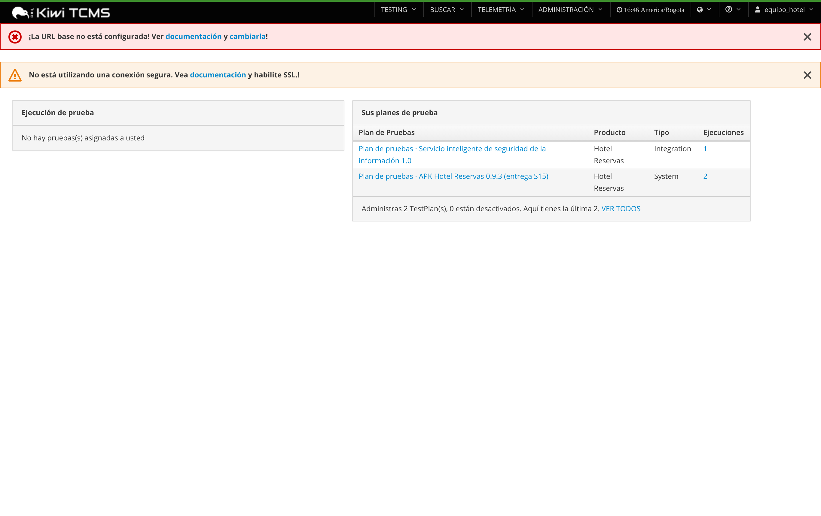
Figura 1. Tablero de Kiwi TCMS con el producto Hotel Reservas, los planes y las corridas registradas.

4. Estrategia de pruebas
Se aplicó una estrategia de pruebas de caja negra sobre la interfaz de la APK, complementada con verificación del estado interno de la aplicación (reservas, pagos, comprobantes, bitácora y auditoría de seguridad) para confirmar la integridad transaccional. Los casos se agruparon en siete categorías: autenticación (inicio de sesión por perfil), funcional (ciclo de vida de la reserva CU-03 a CU-11 y portal del cliente CU-16), validación (reglas de negocio y restricciones de la base de datos), transaccional (concurrencia y solapamiento resueltos por sp_ConfirmarReserva), seguridad de la información (política de contraseñas, bloqueo, inactividad, autorización de datos, habeas data, enmascaramiento y filtro de datos personales), asistente de IA (catálogo de funciones de solo lectura) e IA predictiva (red neuronal y regresión).
Cada caso tiene una prioridad P1, P2 o P3 según el impacto sobre la operación del hotel o sobre el cumplimiento normativo. Los criterios de aceptación de la entrega fueron: cien por ciento de los casos P1 aprobados, ningún defecto abierto de severidad alta y evidencia reproducible para cada caso.
La ejecución se organizó en tres corridas: la corrida 1 sobre la APK 0.9.3 tal como fue publicada; la corrida 2 sobre la APK 0.9.4, que incorpora la corrección del defecto encontrado, como prueba de regresión completa; y la corrida 3 sobre el servicio de seguridad 1.0.

5. Diseño de los casos de prueba

5.1 Casos de la aplicación móvil (plan TP-1)
El plan TP-1 contiene 41 casos. La tabla siguiente resume cada caso con el requisito o norma que verifica; los pasos y resultados esperados completos están en Kiwi TCMS y en el archivo casos_de_prueba.csv del repositorio.
ID | Caso de prueba | Categoría | Prior. | Requisito / norma
HR-01 | Inicio de sesión de recepcionista con credenciales válidas | Autenticación | P1 | CU-01 · RNF01
HR-02 | Inicio de sesión con contraseña incorrecta | Autenticación | P1 | CU-01 · RNF01
HR-03 | Bloqueo de la cuenta tras cinco intentos fallidos | Seguridad | P1 | RNF01 · Política v1.0 numeral 7.2 · Ley 1273 de 2009 art. 269A
HR-04 | Inicio de sesión del administrador habilita el módulo Admin | Autenticación | P1 | CU-01 · CU-12
HR-05 | Inicio de sesión del cliente abre su portal | Autenticación | P1 | CU-16
HR-06 | Registro de cliente con contraseña débil | Seguridad | P1 | CU-16 · RNF01
HR-07 | Registro de cliente sin autorización de tratamiento de datos | Seguridad | P1 | CU-16 · Ley 1581 de 2012 art. 9
HR-08 | Registro de cliente válido con autorización | Funcional | P1 | CU-16 · Ley 1581 de 2012 art. 9
HR-09 | Consultar disponibilidad de habitaciones dobles | Funcional | P1 | CU-03 · RF03
HR-10 | Disponibilidad con fecha de salida anterior a la de entrada | Validación | P2 | CU-03 · CK_RESERVA_fechas
HR-11 | Disponibilidad con más personas que la capacidad del tipo | Validación | P2 | CU-03
HR-12 | Elegir habitación muestra el resumen con IVA del 19 % | Funcional | P1 | CU-04 · RF16
HR-13 | Confirmar reserva con pago para huésped registrado | Funcional | P1 | CU-04 · CU-05 · CU-06
HR-14 | Nueva reserva con huésped nuevo sin autorización de datos | Seguridad | P1 | CU-02 · Ley 1581 de 2012 art. 9
HR-15 | Nueva reserva con huésped nuevo y autorización registrada | Funcional | P1 | CU-02 · CU-04
HR-16 | Reserva pendiente de pago con plazo | Funcional | P1 | CU-04 · RF14 plazo de pago
HR-17 | Registrar el pago de una reserva pendiente | Funcional | P1 | CU-05 · CU-06
HR-18 | Concurrencia: dos recepcionistas confirman la misma habitación | Transaccional | P1 | CU-04 · RNF03 · sp_ConfirmarReserva
HR-19 | Solapamiento: habitación reservada no se puede elegir | Transaccional | P1 | CU-03 · CU-04
HR-20 | Huésped extranjero no residente exento de IVA | Funcional | P2 | RF16 · Estatuto Tributario art. 476
HR-21 | Check-in de una reserva confirmada | Funcional | P1 | CU-07
HR-22 | Cancelar una reserva confirmada | Funcional | P1 | CU-09
HR-23 | Reserva rápida de huésped frecuente por documento | Funcional | P2 | RF18
HR-24 | Reserva rápida con documento no registrado | Validación | P3 | RF18
HR-25 | Asistente: consulta de disponibilidad en lenguaje natural | Asistente IA | P1 | RF17 · marco de IA
HR-26 | Asistente: rechaza acciones de escritura | Asistente IA | P1 | RF17 · catálogo de solo lectura
HR-27 | Asistente de normas: pregunta sobre supresión de datos | Seguridad | P1 | Servicio IA de seguridad · Ley 1581 de 2012 art. 8 y 15
HR-28 | Filtro de datos personales antes del modelo de IA | Seguridad | P1 | Política v1.0 numeral 7.6 · Ley 1581 de 2012 art. 4 y 26
HR-29 | Cliente consulta sus propias reservas | Funcional | P1 | CU-16
HR-30 | Cliente rectifica sus datos (habeas data) | Seguridad | P1 | Ley 1581 de 2012 art. 8 lit. a · Ley 1266 de 2008 art. 6
HR-31 | Cliente solicita la supresión de sus datos | Seguridad | P1 | Ley 1581 de 2012 art. 15 · Decreto 1377 de 2013 art. 9
HR-32 | Administrador atiende la supresión de un huésped sin reservas vigentes | Seguridad | P1 | Ley 1581 de 2012 art. 15 y 17 · sp_SuprimirDatosHuesped
HR-41 | Supresión rechazada cuando el huésped tiene reservas vigentes | Seguridad | P1 | sp_SuprimirDatosHuesped · error 50030 · Ley 1581 de 2012 art. 15
HR-33 | Administrador crea una habitación con número repetido | Validación | P2 | CU-11 · UQ_HABITACION_numero
HR-34 | Administrador crea una habitación nueva | Funcional | P2 | CU-11
HR-35 | Administrador actualiza una tarifa con valor inválido | Validación | P3 | CU-13
HR-36 | Enmascaramiento del documento en las listas del personal | Seguridad | P2 | Política v1.0 numeral 7.5 · Ley 1581 de 2012 art. 4 lit. g
HR-37 | Cierre de sesión automático por inactividad | Seguridad | P1 | Política v1.0 numeral 7.3 · RNF01
HR-38 | Red neuronal: entrenamiento y clasificación de riesgo de no presentación | IA | P2 | RF19 · modelo de IA
HR-39 | Regresión: pronóstico de ocupación | IA | P2 | RF19 · modelo de IA
HR-40 | Control de acceso: el cliente no puede abrir el módulo Admin | Seguridad | P1 | RNF01 · control de acceso por perfil

5.2 Casos del servicio inteligente de seguridad (plan TP-2)
El plan TP-2 contiene 14 casos que ejercitan los cinco recursos del servicio: el catálogo de normas, la consulta en lenguaje natural con recuperación por TF-IDF, el retiro de datos personales de la pregunta, la verificación de textos, la evaluación de contraseñas, la política y la validación de entradas.
ID | Caso de prueba | Recurso | Esperado
SS-01 | Catálogo | GET / | HTTP 200 con fuentes pertinentes
SS-02 | Compartir el documento del huésped por WhatsApp con otro hotel | POST /consultar | HTTP 200 con fuentes pertinentes
SS-03 | Borrar mis datos (cliente) | POST /consultar | HTTP 200 con fuentes pertinentes
SS-04 | Enviar la pregunta al modelo de IA en Azure | POST /consultar | HTTP 200 con fuentes pertinentes
SS-05 | Autorización en el registro | POST /consultar | HTTP 200 con fuentes pertinentes
SS-06 | Menores de edad | POST /consultar | HTTP 200 con fuentes pertinentes
SS-07 | Intentos de acceso | POST /consultar | HTTP 200 con fuentes pertinentes
SS-08 | La pregunta trae datos personales: se retiran | POST /consultar | HTTP 200 con fuentes pertinentes
SS-09 | Verificar un texto con teléfono | POST /verificar-dato | HTTP 200 con fuentes pertinentes
SS-10 | Verificar un texto limpio | POST /verificar-dato | HTTP 200 con fuentes pertinentes
SS-11 | Contraseña débil | POST /evaluar-contrasena | HTTP 200 con fuentes pertinentes
SS-12 | Contraseña fuerte | POST /evaluar-contrasena | HTTP 200 con fuentes pertinentes
SS-13 | Política | GET /politica | HTTP 200 con fuentes pertinentes
SS-14 | Solicitud inválida (pregunta vacía) → 422 | POST /consultar | HTTP 422

6. Ejecución y resultados
Corrida | Objeto de prueba | Casos | Aprobados | Fallidos | Aprobación | Duración
TR-1 · Corrida 1 | APK 0.9.3 (commit 3c97b61) | 41 | 40 | 1 | 97.6 % | 61 s
TR-2 · Corrida 2 | APK 0.9.4 (corrección DEF-01) | 41 | 41 | 0 | 100.0 % | 60 s
TR-3 · Corrida 3 | servicio_seguridad_ia 1.0 | 14 | 14 | 0 | 100.0 % | < 5 s

En la corrida 1 se aprobaron 40 de 41 casos. El único caso fallido fue HR-37 (cierre de sesión automático por inactividad), que dio origen al defecto DEF-01 descrito en el capítulo 7. Tras la corrección, la corrida 2 aprobó los 41 casos, incluidos los 30 de prioridad P1, y la corrida 3 aprobó las 14 pruebas del servicio. Con ello se cumplen los criterios de aceptación definidos en la estrategia.
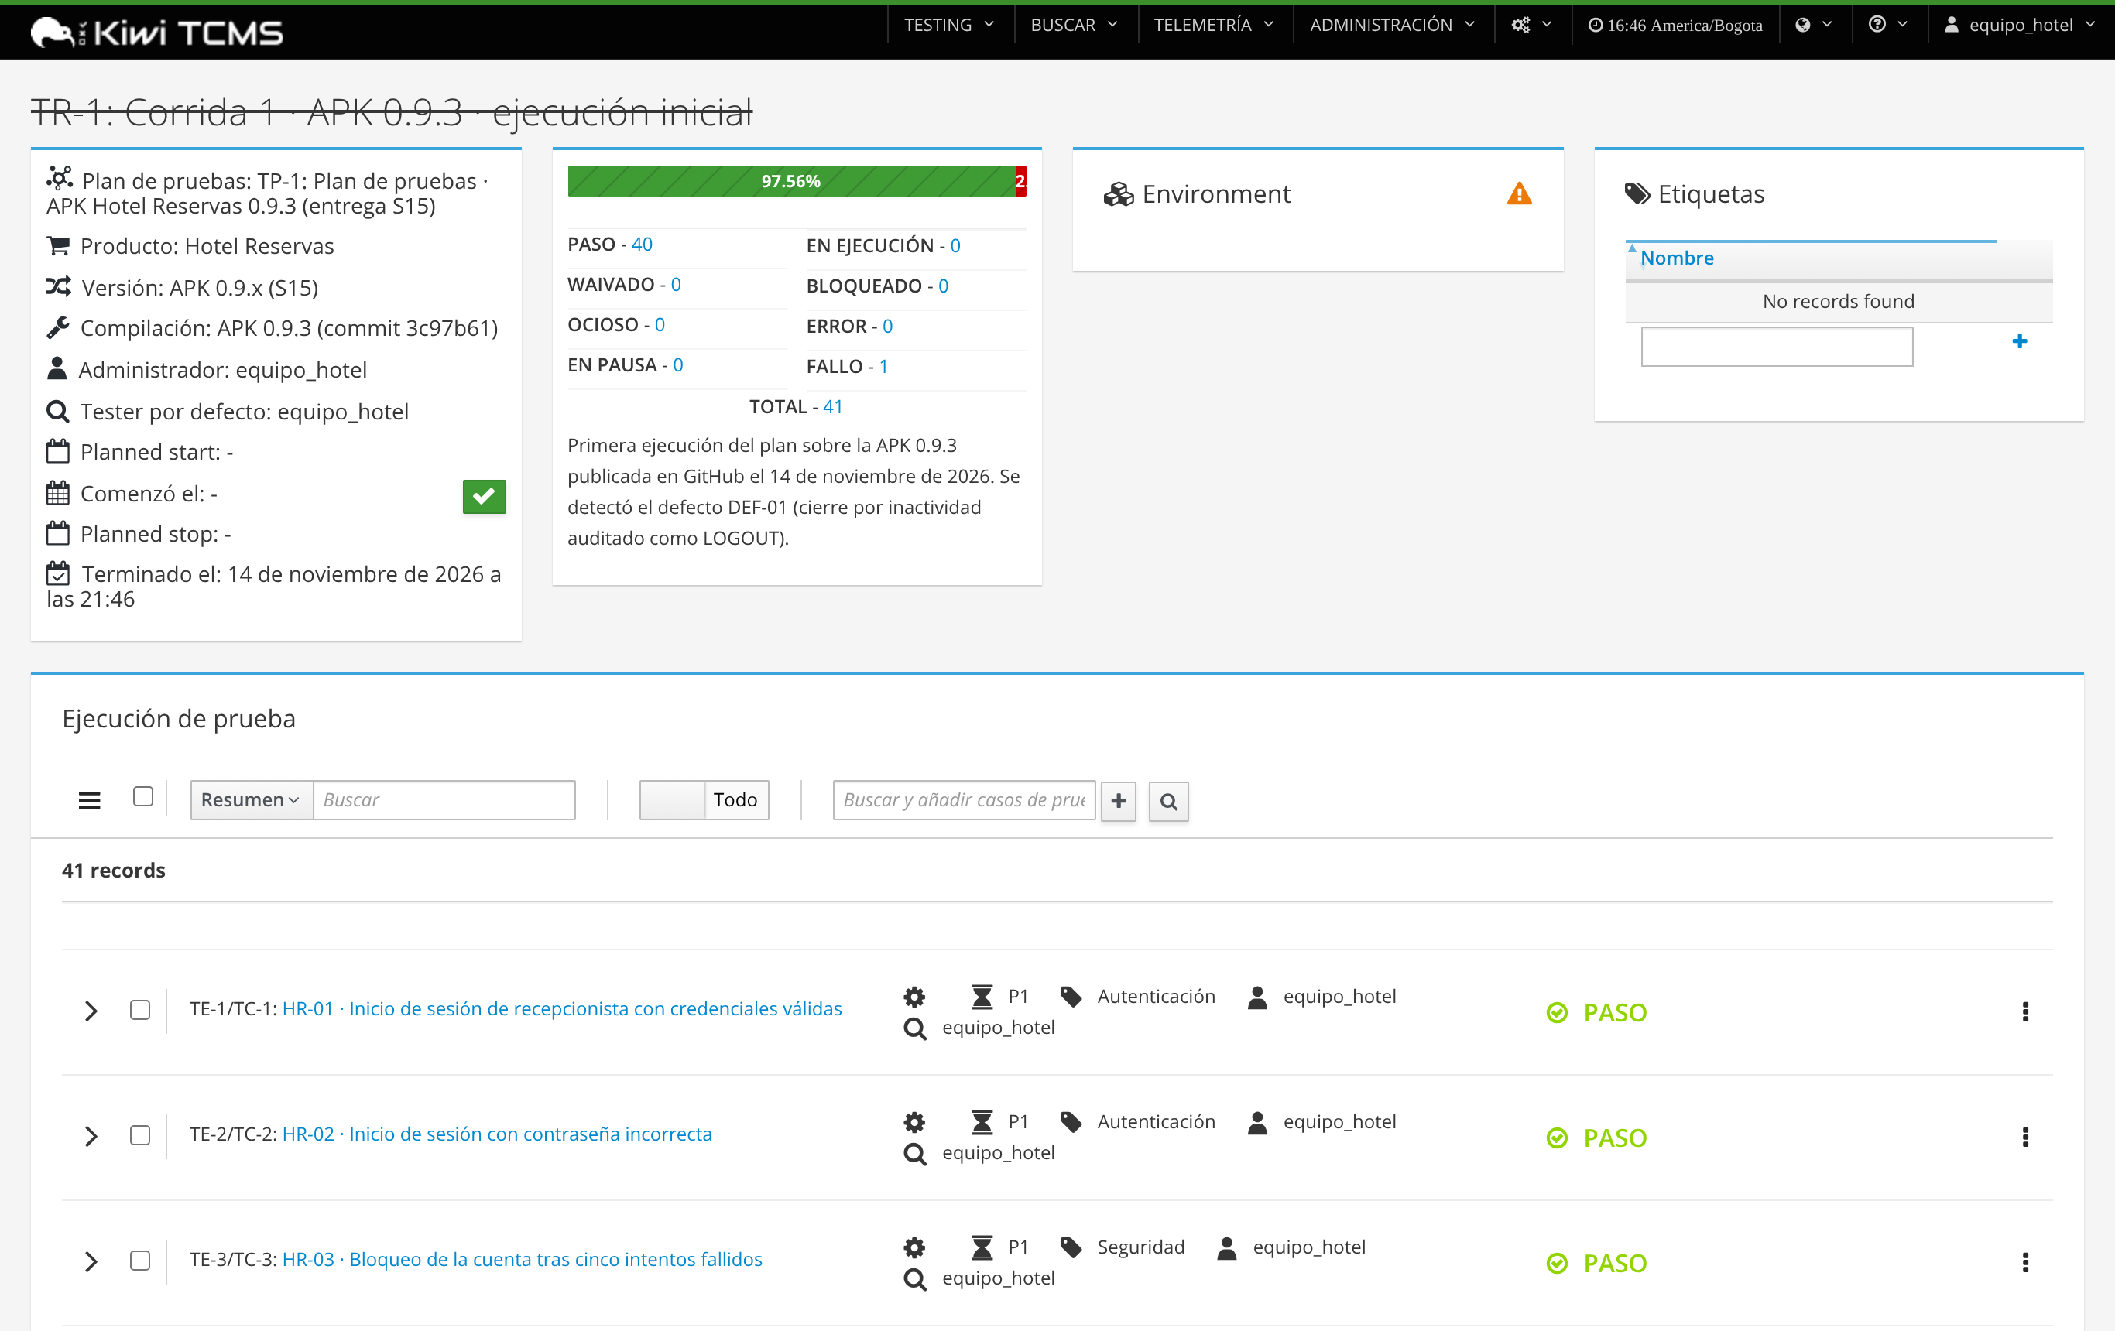
Figura 2. Corrida TR-1 en Kiwi TCMS: 40 casos aprobados y 1 fallido sobre la APK 0.9.3.
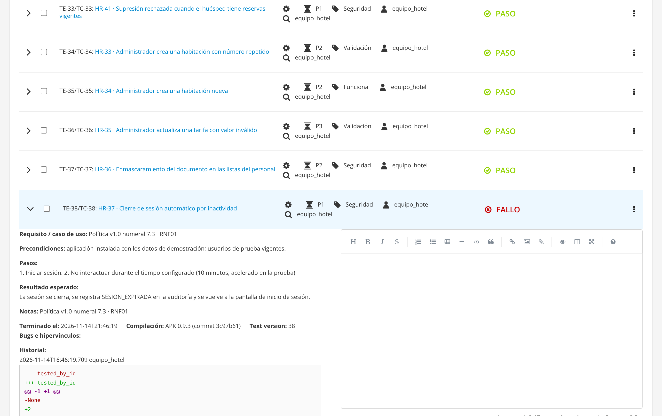
Figura 3. Detalle de la ejecución fallida TE-38 (caso HR-37) en la corrida TR-1.
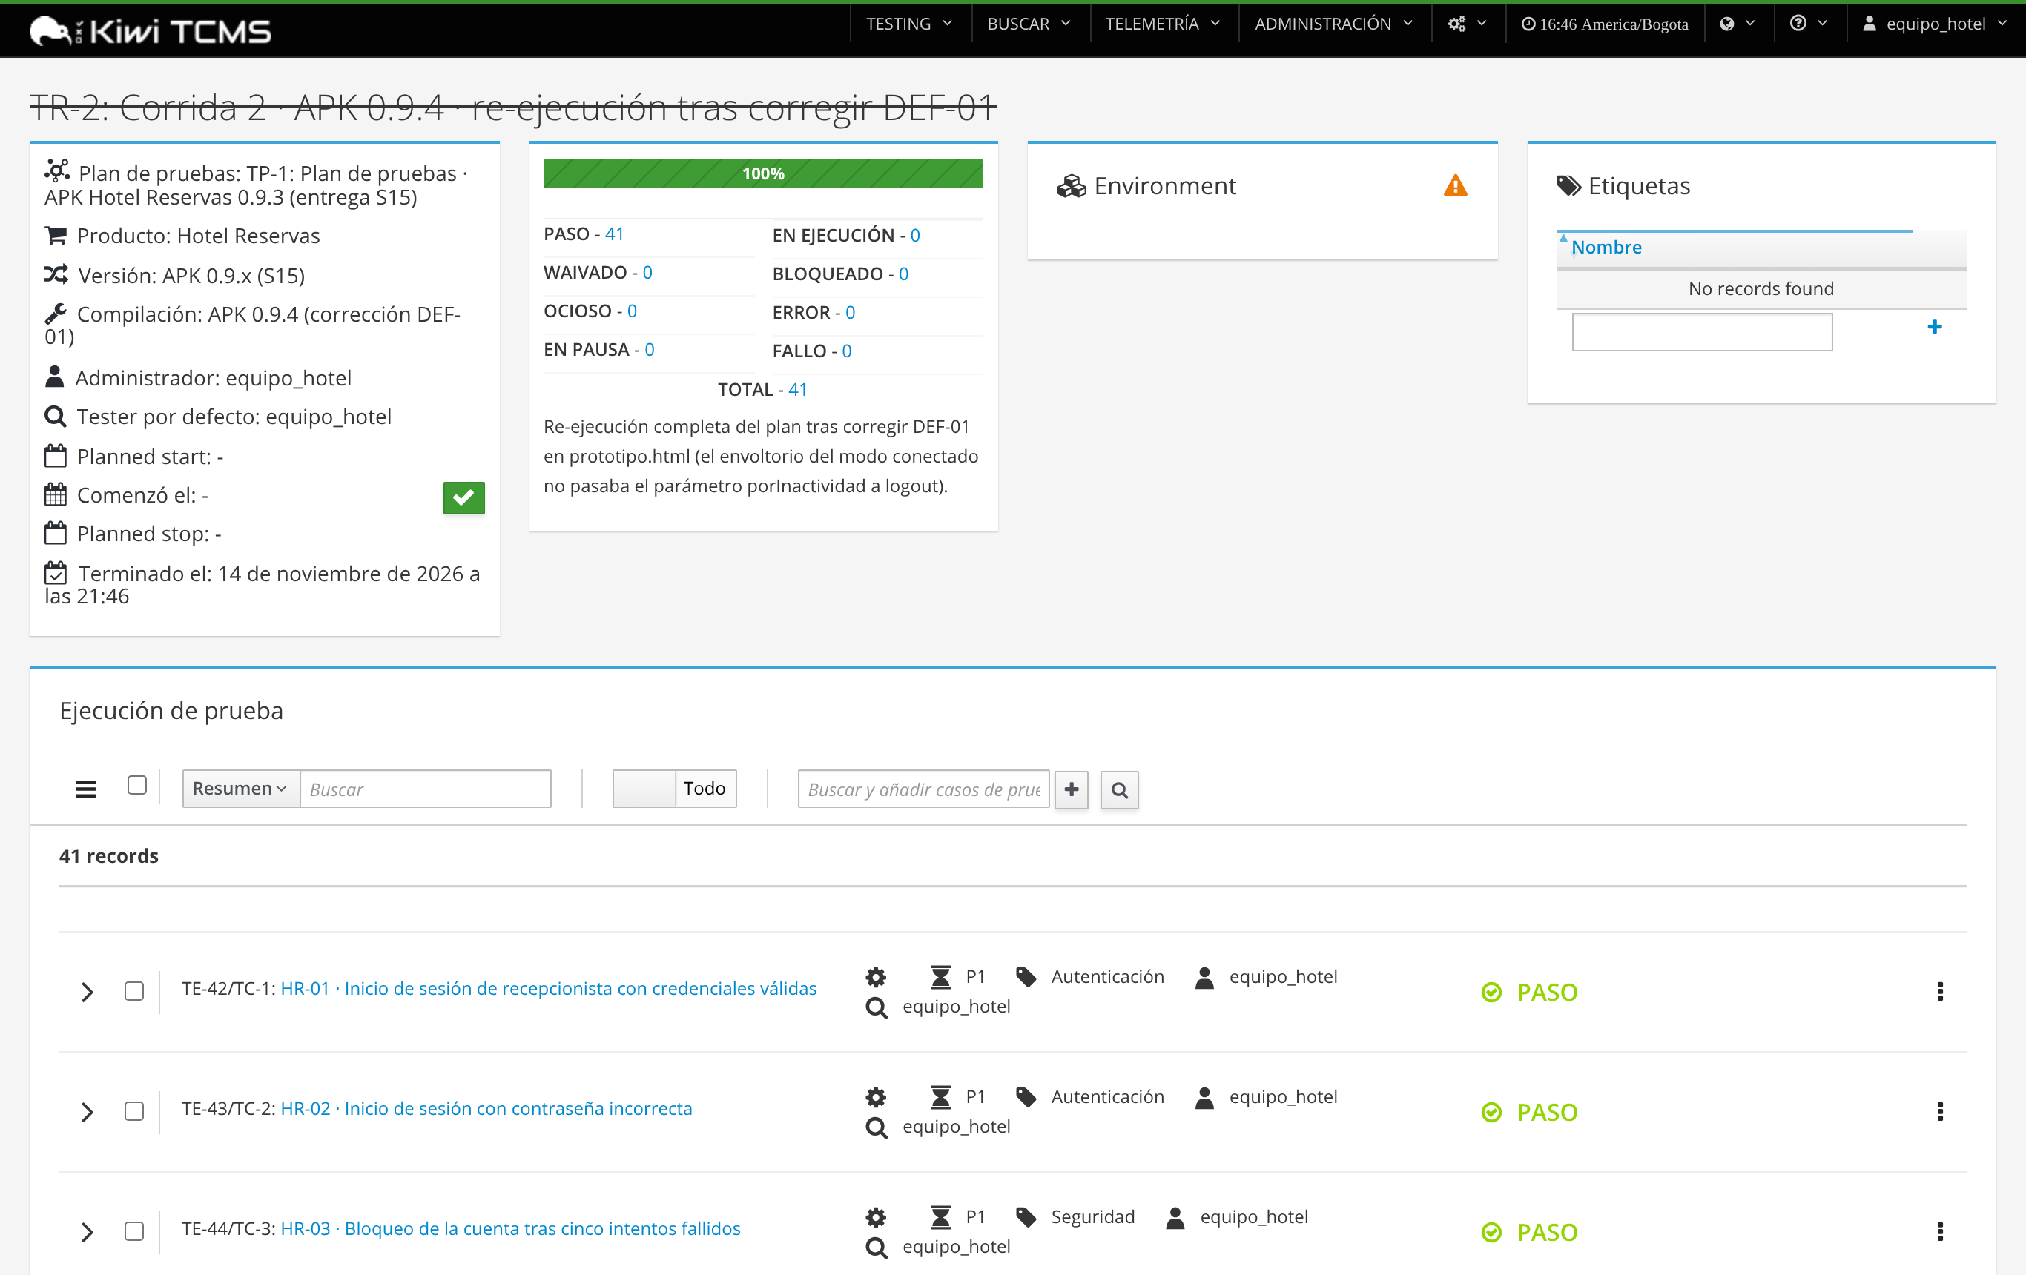
Figura 4. Corrida TR-2 de regresión sobre la APK 0.9.4: 41 de 41 casos aprobados.
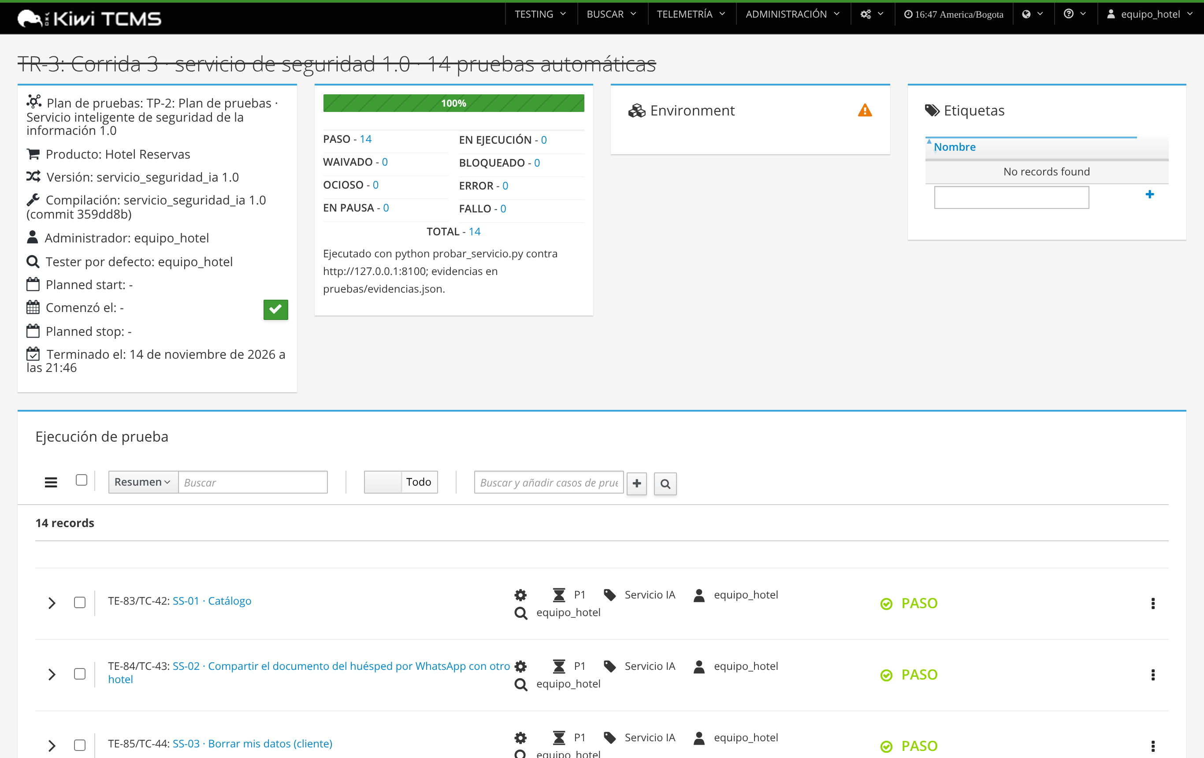
Figura 5. Corrida TR-3 del servicio inteligente de seguridad: 14 de 14 pruebas aprobadas.

6.1 Resultados detallados de la aplicación móvil
ID | Resultado obtenido (corrida 1, APK 0.9.3) | C1 | C2
HR-01 | Recepcionista turno 1 · token JWT válido · perfil RECEPCIONISTA | PASA | PASA
HR-02 | Correo o contraseña incorrectos. Intento 1 de 5. | PASA | PASA
HR-03 | Cuenta bloqueada por intentos fallidos. Intente de nuevo después de las 21:59. · eventos BLOQUEO: 1 | PASA | PASA
HR-04 | modAdmin visible=true · pestaña Admin=true | PASA | PASA
HR-05 | Hola, Laura · pestañas: Inicio, Reservar, Mis reservas, Asistente, Salir | PASA | PASA
HR-06 | La contraseña no cumple la política de seguridad: falta una mayúscula, un símbolo. | PASA | PASA
HR-07 | Debe autorizar el tratamiento de sus datos personales para crear la cuenta (Ley 1581 de 2012, art. 9). | PASA | PASA
HR-08 | ✔ Cuenta creada para Camila Torres. Ya puede iniciar sesión con camila@correo.com. · autorización con fecha=true | PASA | PASA
HR-09 | Doble · 2 noches · tarifa $ 180.000/noche · 10 habitaciones listadas | PASA | PASA
HR-10 | La fecha de salida debe ser posterior a la de entrada (restricción CK_RESERVA_fechas). | PASA | PASA
HR-11 | El tipo Sencilla admite máximo 1 persona(s). | PASA | PASA
HR-12 | {"sub":360000,"iva":68400,"valor":428400,"n":2} | PASA | PASA
HR-13 | {"codigo":"RSV000000054","estado":"CONFIRMADA","cmp":"CMP000000025","pagos":1,"bit":1} | PASA | PASA
HR-14 | Debe registrar la autorización de tratamiento de datos del huésped (Ley 1581 de 2012, art. 9). | PASA | PASA
HR-15 | {"huesped":"Pedro Nel Ospina","aut":true,"estado":"CONFIRMADA","codigo":"RSV000000054"} | PASA | PASA
HR-16 | {"codigo":"RSV000000054","estado":"PENDIENTE","limite":true,"cmp":null} | PASA | PASA
HR-17 | {"codigo":"RSV000000047","estado":"CONFIRMADA","cmp":"CMP000000019","pago":true} | PASA | PASA
HR-18 | ✖ HTTP 409 · La habitación 103 ya no está disponible para esas fechas: otra recepcionista la confirmó un instante antes. No se guardó ningún · solo la sesión ganadora insertó (reservas 24→25) | PASA | PASA
HR-19 | Hab. 103 → {"reservada":true,"click":false} | PASA | PASA
HR-20 | {"codigo":"RSV000000054","sub":240000,"iva":0,"valor":240000,"exento":true} | PASA | PASA
HR-21 | {"codigo":"RSV000000044","estado":"EN_CASA","hab":"OCUPADA"} | PASA | PASA
HR-22 | {"codigo":"RSV000000044","estado":"CANCELADA","bit":"CONFIRMADA→CANCELADA"} | PASA | PASA
HR-23 | ★ Carlos Gómez Rojas · huésped frecuente (4 estadías)  Última estadía: hab. 204 Doble, 1 noche, 2 personas · pago TARJETA  Repetir última estadía (1 toque) | PASA | PASA
HR-24 | Documento no registrado. Regístrelo desde Nueva reserva. | PASA | PASA
HR-25 | bles: 103, 104, 203, 303, 304, 404, 503, 504. Tarifa $ 180.000 por noche. No disponibles: 204 (reservada), 403 (reservada). | Fuente: consultarDisponibilidad(Doble, 2026-11-15, 2026-11-17) · datos del repositorio central | PASA | PASA
HR-26 | s desde el asistente. Para confirmarla con verificación de disponibilidad y comprobante, use la pantalla Reservas. | Fuente: (ninguna: acción de escritura no permitida) · datos del repositorio central | PASA | PASA
HR-27 | n; cada solicitud queda en AUDITORIA_SEGURIDAD. | También aplica: Ley 1273 de 2009 art. 269F; Ley 1266 de 2008 art. 6 | Fuente: consultarNormas(Ley 1581 art. 8) · servicio inteligente de seguridad de la información (Ley 1266/2008, | PASA | PASA
HR-28 | ¿Puedo enviar el correo [correo] y la [documento] al modelo? · evento auditoría=true | PASA | PASA
HR-29 | 3 reservas listadas, 3 del huésped | PASA | PASA
HR-30 | ✔ Datos actualizados: teléfono. · tel=573151234567 | PASA | PASA
HR-31 | Solicitud registrada (Ley 1581 de 2012, arts. 8 y 15). Tiene 2 reserva(s) vigente(s); la supresión se ejecuta al terminar la estadía. El administrador la ejecut · solicitudes=1 | PASA | PASA
HR-32 | pestaña Seguridad OK · {"nombre":"SUPRIMIDO","doc":"SUPR15","correo":""} | PASA | PASA
HR-41 | 50030 en bitácora=true · huésped intacto: Laura Martínez Pérez | PASA | PASA
HR-33 | 409 · Ya existe la habitación 101. | PASA | PASA
HR-34 | {"id":26,"numero":"601","piso":5,"tipo":2,"estado":"DISPONIBLE"} | PASA | PASA
HR-35 | {"ant":180000,"nueva":180000,"msg":"Precio no válido.","el":true} | PASA | PASA
HR-36 | enmascararDoc → CC ******1010 · documentos completos en historial=false | PASA | PASA
HR-37 | sesion=null · SESION_EXPIRADA=false | FALLA | PASA
HR-38 | exactitud: 89 % | PASA | PASA
HR-39 | MAE 1.00 · Día Reservas hoy Ocupación prevista | dom 11-15 4 reservadas 9.0 de 25 BAJA | lun 11-16 2 reservadas 7.7 de 25 BAJA | m | PASA | PASA
HR-40 | vista activa v-cli · modAdmin oculto=true | PASA | PASA

C1 corresponde a la corrida 1 (APK 0.9.3) y C2 a la corrida 2 (APK 0.9.4). Las capturas de pantalla de cada caso están en docs/pruebas/evidencias/apk_v093 y apk_v094 del repositorio, con el nombre del caso (por ejemplo HR-18.png).

6.2 Evidencias representativas
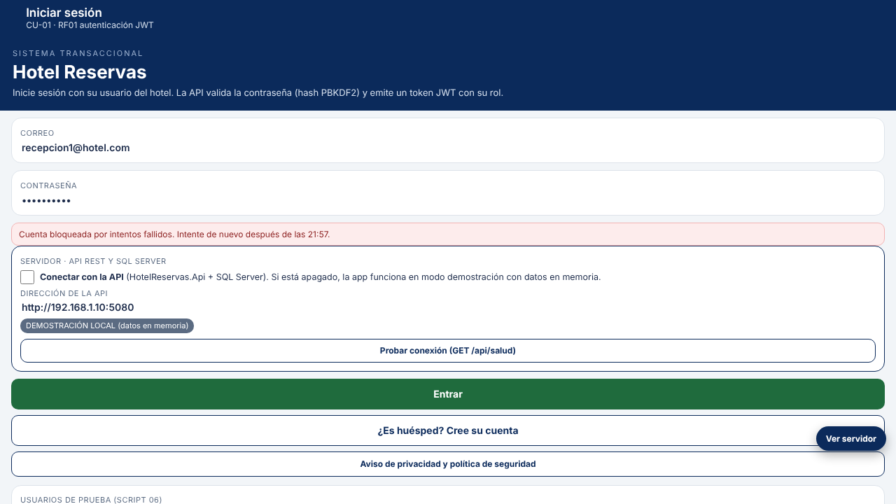
Figura 6. HR-03: bloqueo de la cuenta tras cinco intentos fallidos (423 Locked).
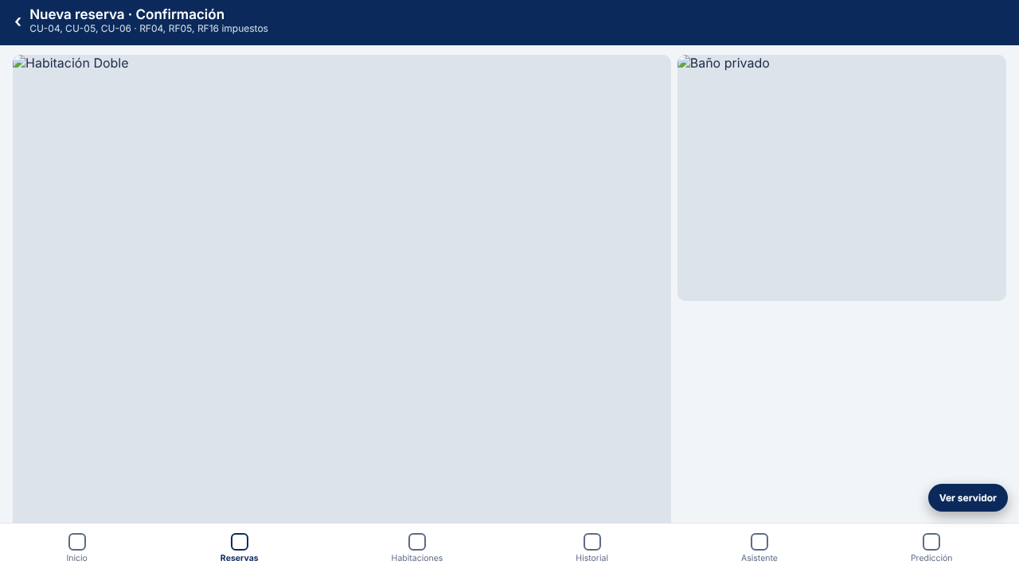
Figura 7. HR-18: conflicto de concurrencia resuelto con 409 y ROLLBACK sin filas insertadas.
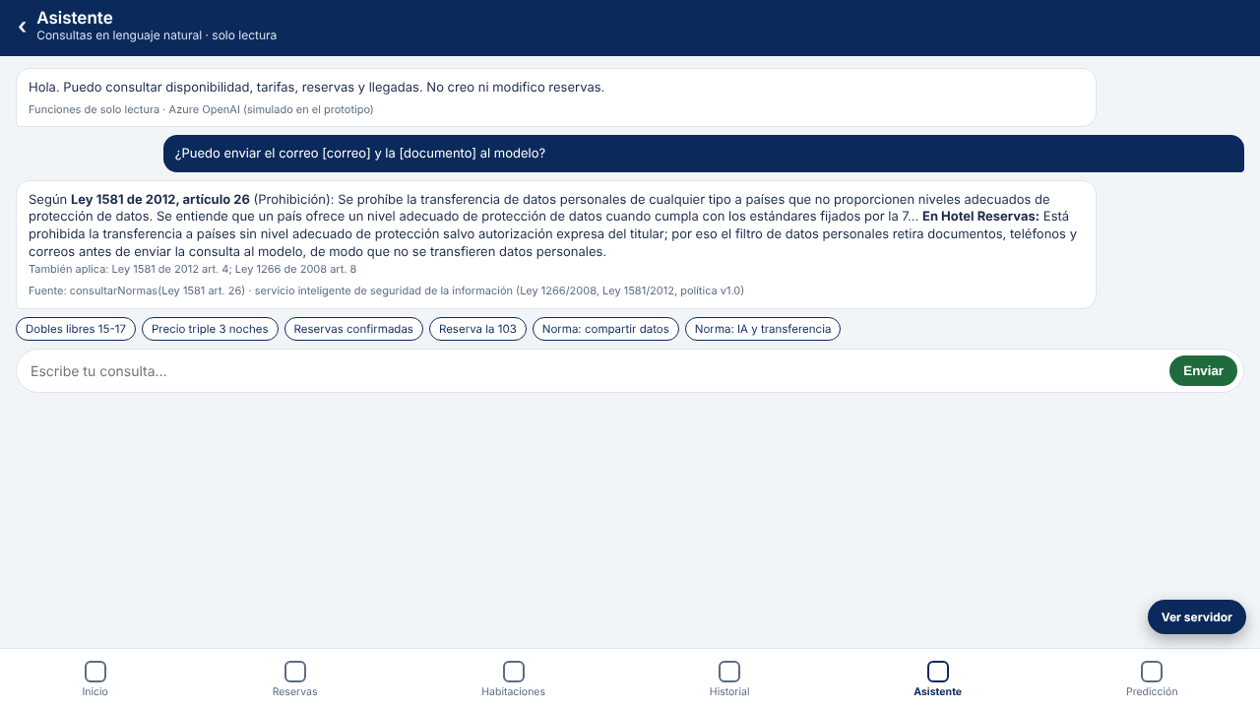
Figura 8. HR-28: el correo y la cédula se reemplazan por [correo] y [documento] antes del modelo de IA.
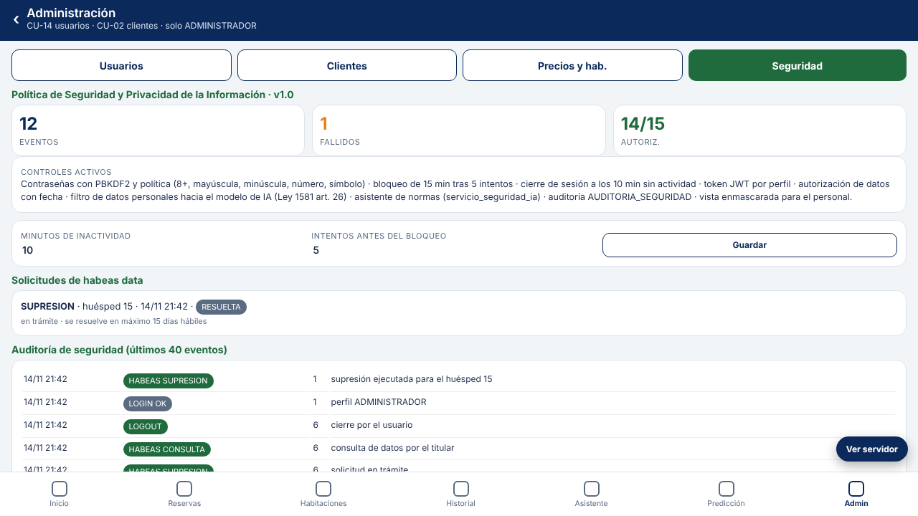
Figura 9. HR-32: pestaña Seguridad del administrador con auditoría y supresión ejecutada.

6.3 Resultados del servicio inteligente de seguridad
ID | Prueba | HTTP | Resultado
SS-01 | Catálogo | 200 | PASA
SS-02 | Compartir el documento del huésped por WhatsApp con otro hotel | 200 | PASA
SS-03 | Borrar mis datos (cliente) | 200 | PASA
SS-04 | Enviar la pregunta al modelo de IA en Azure | 200 | PASA
SS-05 | Autorización en el registro | 200 | PASA
SS-06 | Menores de edad | 200 | PASA
SS-07 | Intentos de acceso | 200 | PASA
SS-08 | La pregunta trae datos personales: se retiran | 200 | PASA
SS-09 | Verificar un texto con teléfono | 200 | PASA
SS-10 | Verificar un texto limpio | 200 | PASA
SS-11 | Contraseña débil | 200 | PASA
SS-12 | Contraseña fuerte | 200 | PASA
SS-13 | Política | 200 | PASA
SS-14 | Solicitud inválida (pregunta vacía) → 422 | 422 | PASA


Figura 10. Documentación interactiva (OpenAPI) del servicio bajo prueba en el puerto 8100.

7. Defectos encontrados
ID | Severidad | Caso | Descripción | Estado
DEF-01 | Media | HR-37 | El cierre de sesión por inactividad se registraba en la auditoría como LOGOUT (cierre por el usuario) y no mostraba el aviso de la política de seguridad. | Corregido en 0.9.4 y verificado en TR-2

Causa raíz de DEF-01. El envoltorio del modo conectado (línea 772 de prototipo.html) reemplaza la función logout para descartar el token de la API, pero la nueva función no recibía ni reenviaba el parámetro porInactividad: const _logoutLocal=logout; logout=function(){API.token=null; _logoutLocal()}. En consecuencia, el temporizador de inactividad cerraba la sesión (comportamiento correcto) pero el evento quedaba auditado como LOGOUT y no como SESION_EXPIRADA, lo que afecta la trazabilidad exigida por la política v1.0 (numeral 7.3) y por el principio de seguridad del artículo 4 de la Ley 1581 de 2012.
Corrección. Se cambió el envoltorio por logout=function(porInactividad){API.token=null; _logoutLocal(porInactividad)} y se publicó la APK 0.9.4 (versionName 0.9.4). La corrida 2 confirma que el caso HR-37 pasa y que ningún otro caso se vio afectado por el cambio.
Observaciones que no constituyen defectos del producto. Primero, el caso HR-41 confirma que la supresión de datos de un huésped con reservas vigentes se rechaza con el error 50030, que es el comportamiento esperado del procedimiento sp_SuprimirDatosHuesped; por esa razón el caso HR-32 se diseñó con un huésped sin reservas. Segundo, el validador de archivos adjuntos de Kiwi TCMS 12.4 rechazó tres capturas PNG (HR-11, HR-13 y HR-20) porque interpretó bytes del archivo binario como una etiqueta HTML; las capturas se conservan en el repositorio y el resto quedó adjunto a los casos en la herramienta.

8. Trazabilidad y cobertura
Caso de uso / requisito | Casos de prueba que lo cubren
CU-01 Autenticación por perfil | HR-01, HR-02, HR-04, HR-05, HR-40
CU-02 Registrar huésped | HR-14, HR-15
CU-03 Consultar disponibilidad | HR-09, HR-10, HR-11, HR-19, HR-25
CU-04 a CU-06 Confirmar, pagar y comprobante | HR-12, HR-13, HR-16, HR-17, HR-18, HR-20
CU-07 Check-in · CU-09 Cancelar | HR-21, HR-22
CU-11 Inventario · CU-13 Tarifas | HR-33, HR-34, HR-35
CU-16 Portal del cliente | HR-05, HR-08, HR-29, HR-30, HR-31
RF17 Asistente (solo lectura) | HR-25, HR-26, HR-27, HR-28
RF18 Huésped frecuente | HR-23, HR-24
RF19 Modelos predictivos | HR-38, HR-39
RNF01 y Política v1.0 (Ley 1266, Ley 1581) | HR-03, HR-06, HR-07, HR-14, HR-27, HR-28, HR-30, HR-31, HR-32, HR-36, HR-37, HR-41 y SS-01 a SS-14

Los 16 casos de uso de la APK y los requisitos RF16 a RF19 y RNF01 quedan cubiertos por al menos un caso de prueba. En materia normativa, los derechos del titular del artículo 8 de la Ley 1581 de 2012 (conocer, actualizar, rectificar, revocar la autorización y solicitar la supresión) se verifican en HR-30, HR-31, HR-32 y HR-41; la autorización previa del artículo 9 en HR-07, HR-08 y HR-14; el principio de seguridad del artículo 4 literal g y el artículo 19 de la Ley 1266 de 2008 en HR-03, HR-06, HR-36 y HR-37; y la prohibición de transferir datos a terceros sin garantías (artículo 26 de la Ley 1581 de 2012) en HR-28 y en las pruebas SS-04 y SS-08 del servicio.

9. Conclusiones y recomendaciones
La APK Hotel Reservas 0.9.4 y el servicio inteligente de seguridad 1.0 superan la totalidad de los 55 casos de prueba definidos, con un defecto de severidad media detectado y corregido durante el ciclo. El registro de los planes, casos y corridas en Kiwi TCMS, junto con la automatización de la ejecución y la conservación de las evidencias en el repositorio, permite repetir las pruebas en cada nueva versión de la APK con un solo comando y comparar los resultados entre compilaciones.
Se recomienda, para las siguientes iteraciones, compilar la API HotelReservas.Api y extender el plan con pruebas de integración contra la base de datos (scripts 01 a 09), incorporar pruebas de carga sobre sp_ConfirmarReserva con varias sesiones concurrentes reales, ejecutar el plan en un dispositivo Android físico además del navegador de pruebas, y mantener Kiwi TCMS en un servidor compartido del equipo (Docker) para que las corridas de cada integrante queden en una misma instancia.

10. Anexos

Anexo A. Reproducción de las pruebas
Las instrucciones siguientes reproducen las tres corridas desde la raíz del repositorio.
- Servicio: cd servicio_seguridad_ia && pip install -r requirements.txt && uvicorn app:app --port 8100 y, en otra terminal, python probar_servicio.py (deja pruebas/evidencias.json).
- APK: cd docs/pruebas && npm install playwright && node ejecutar_pruebas_apk.js ../../HotelReservasDemo_AndroidStudio/app/src/main/assets/prototipo.html evidencias/apk (deja resultados_apk.json y una captura por caso).
- Kiwi TCMS: pip install tcms-api, crear ~/.tcms.conf con la URL y las credenciales de la instancia (local en Docker con la imagen kiwitcms/kiwi, o el tenant público), y ejecutar python kiwi_cargar.py evidencias/apk_v093/resultados_apk.json evidencias/apk_v094/resultados_apk.json evidencias/servicio/evidencias.json. El script crea el producto, las versiones, los planes TP-1 y TP-2, los 55 casos, las compilaciones y las corridas TR-1 a TR-3 con el estado de cada ejecución y el resultado obtenido como comentario.

Anexo B. Archivos entregados en el repositorio (docs/pruebas)
Archivo | Contenido
Informe_de_Pruebas_Hotel_Reservas.pdf / .docx | Este informe.
casos_de_prueba.csv | Catálogo de los 55 casos con pasos, resultado esperado, resultado obtenido y estado por corrida (importable en Kiwi TCMS, Testiny, Qase o Tuskr).
ejecutar_pruebas_apk.js | Suite automatizada de la APK (Playwright).
kiwi_cargar.py | Carga de planes, casos y corridas en Kiwi TCMS por XML-RPC.
evidencias/apk_v093, evidencias/apk_v094 | resultados_apk.json y 41 capturas por corrida.
evidencias/servicio | evidencias.json con las 14 solicitudes y respuestas, y captura de la documentación OpenAPI.
evidencias/kiwi | Capturas de Kiwi TCMS: tablero, planes, corridas, caso fallido y desglose.

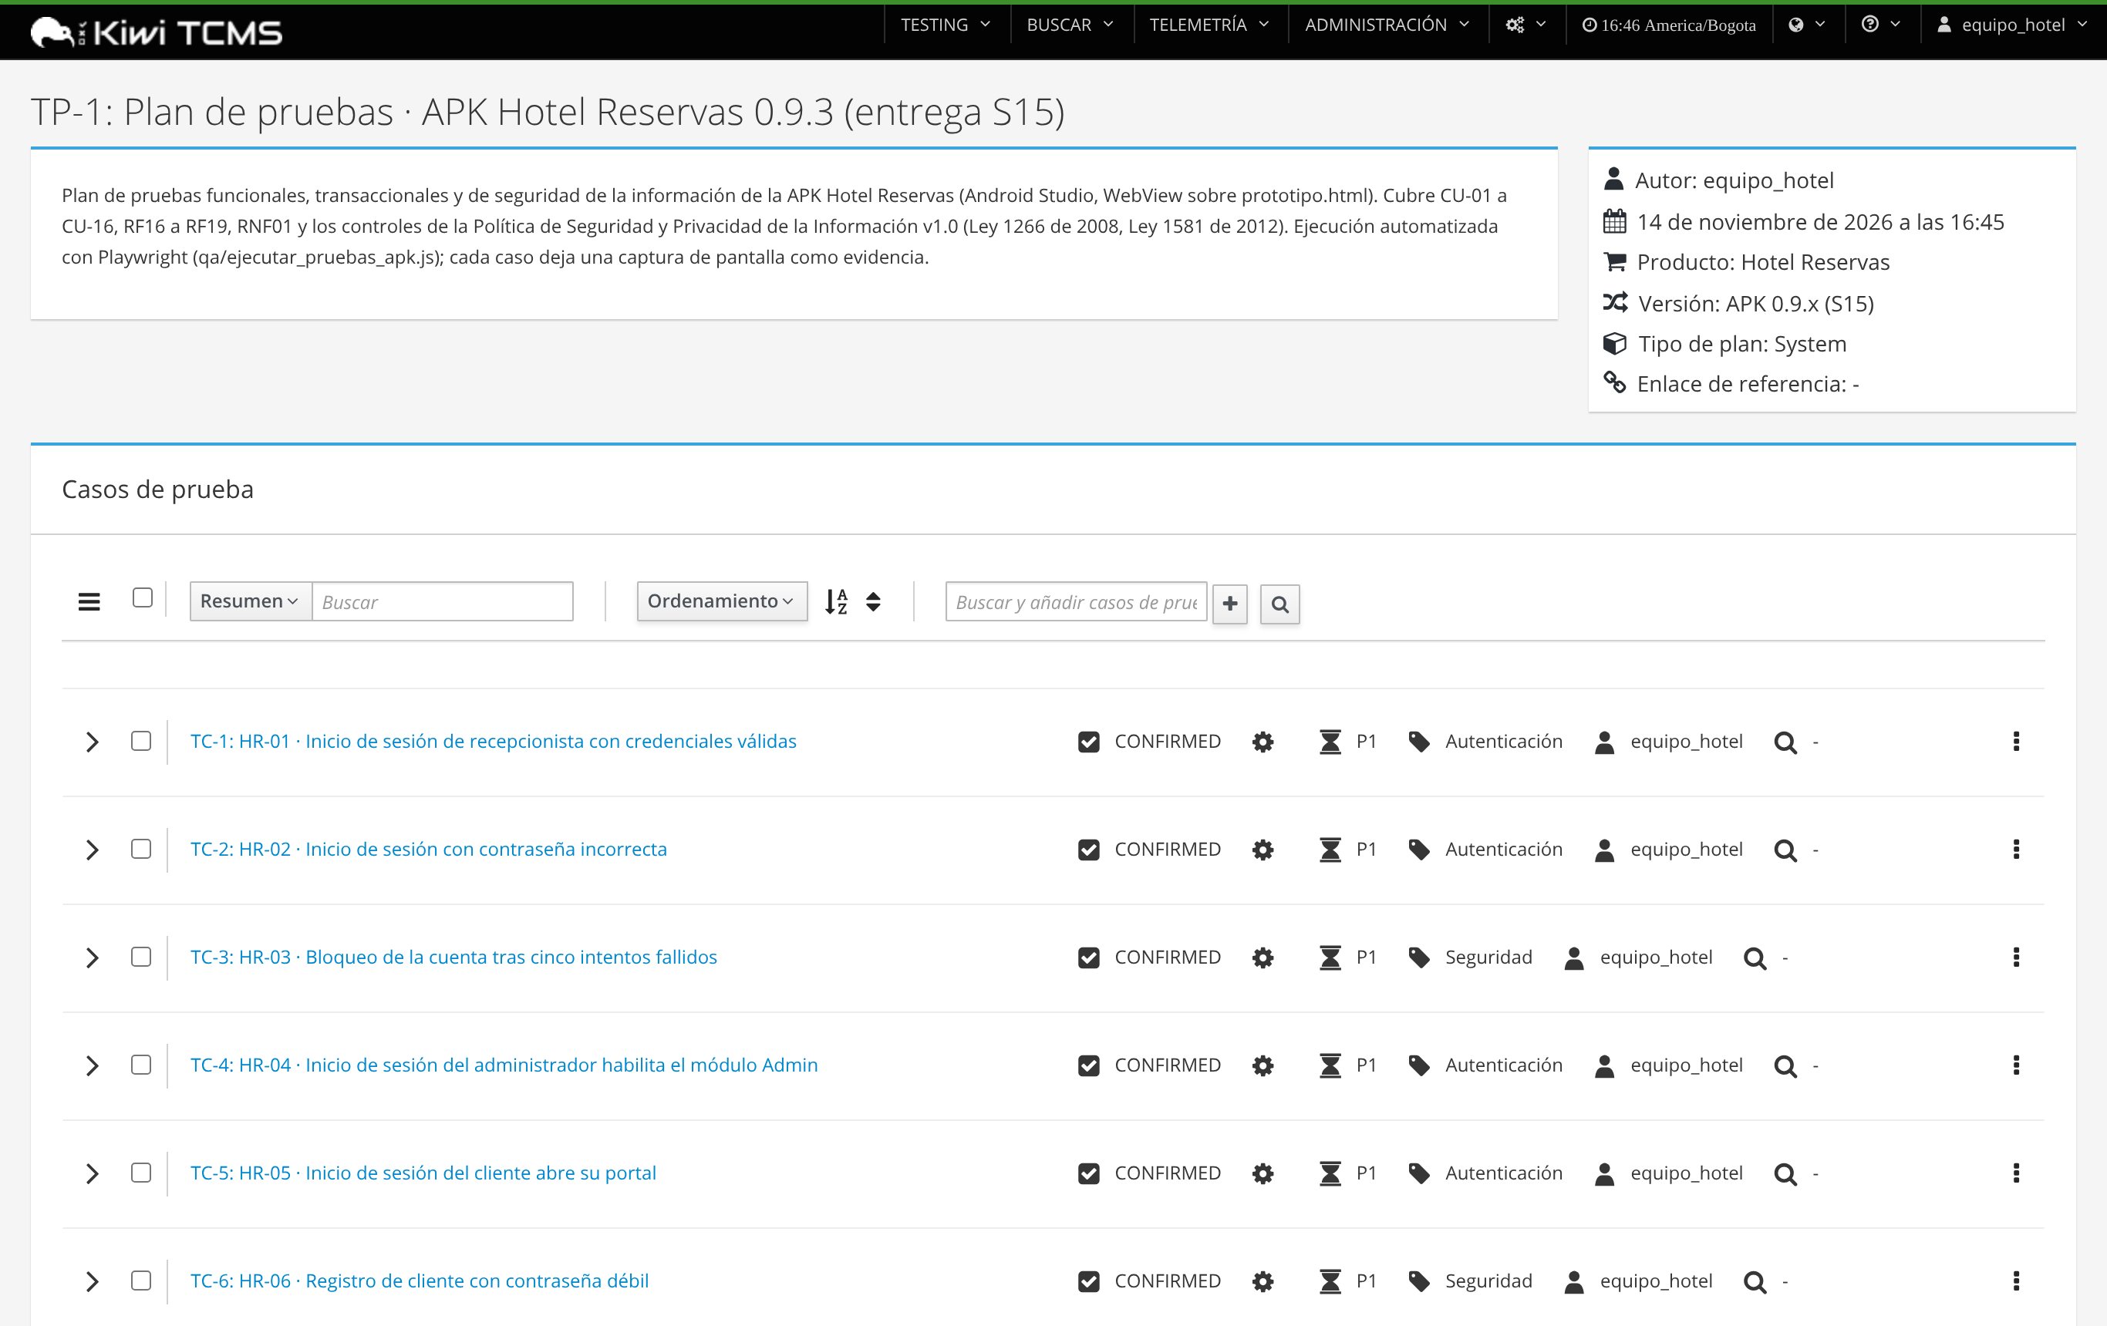
Figura 11. Plan de pruebas TP-1 en Kiwi TCMS con los 41 casos de la APK.
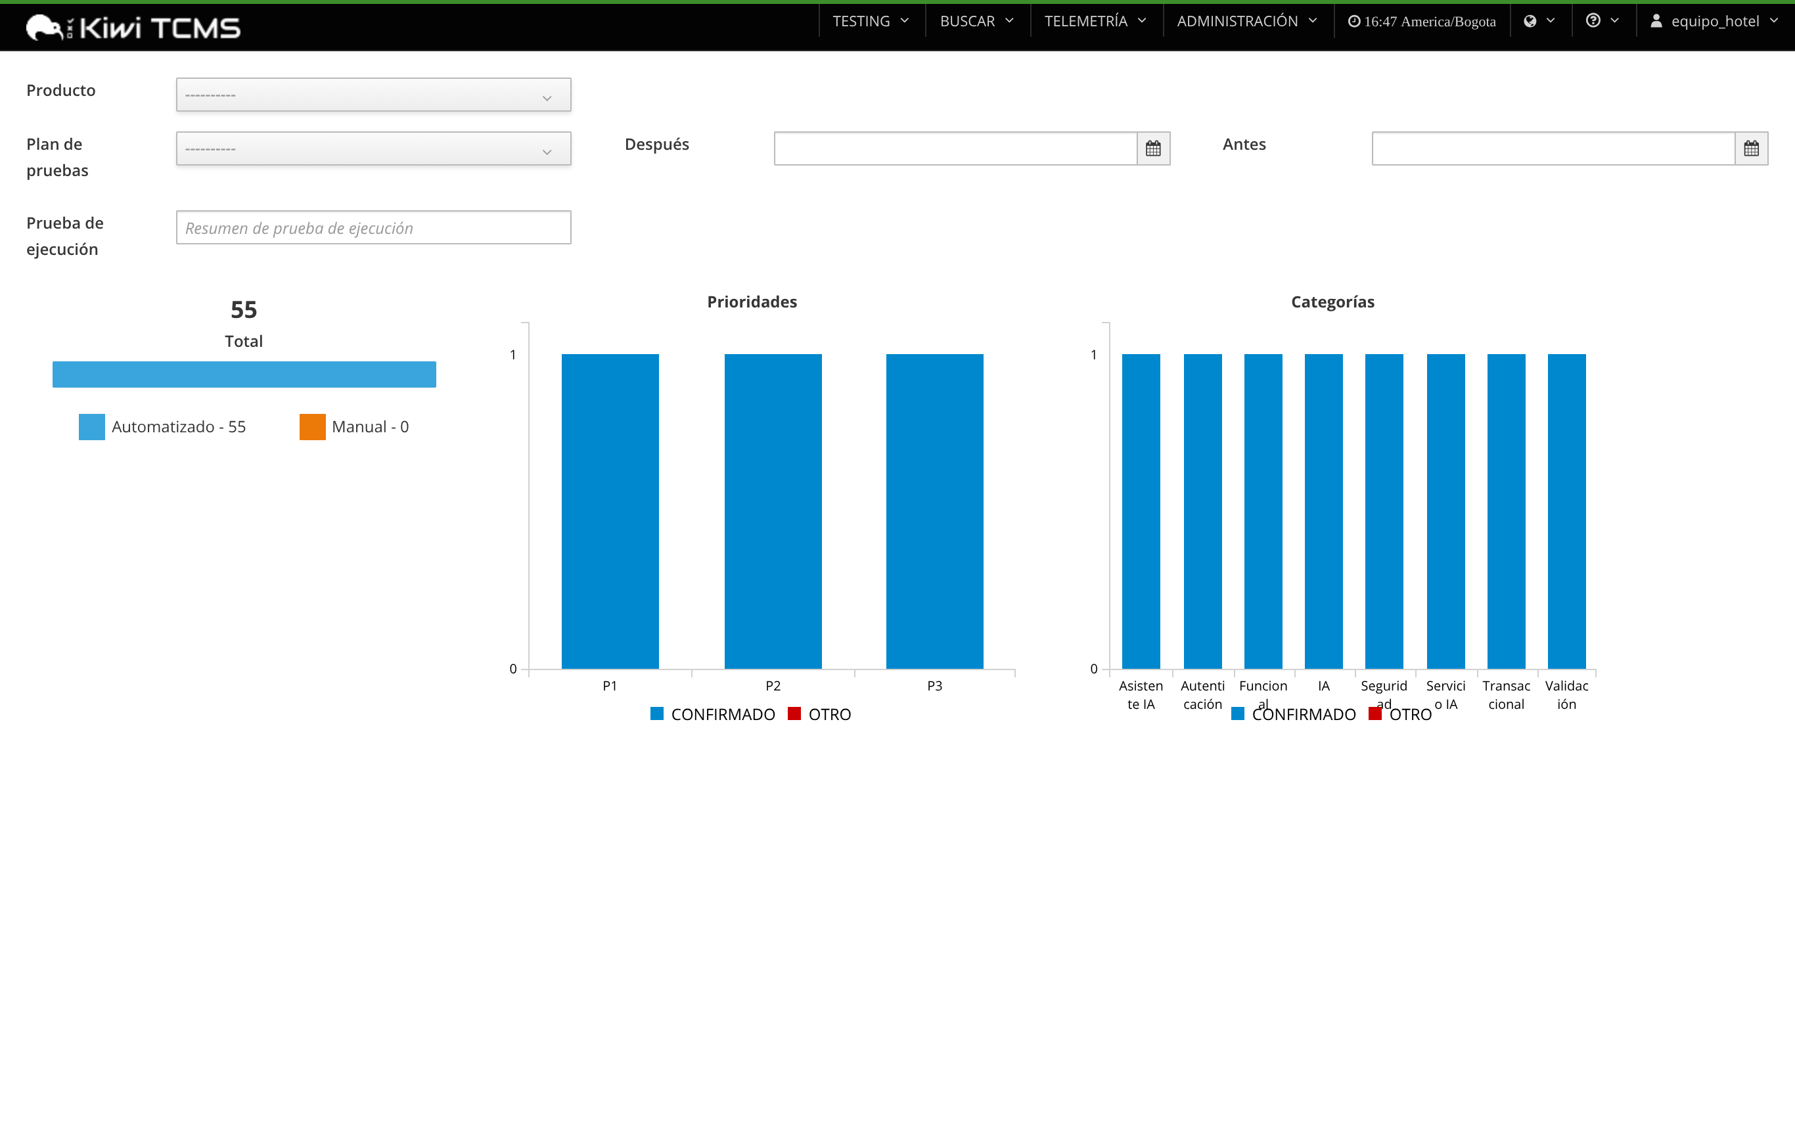
Figura 12. Telemetría de Kiwi TCMS: desglose de los casos por categoría y prioridad.

